第14周计算 周一 姓名： 学号：
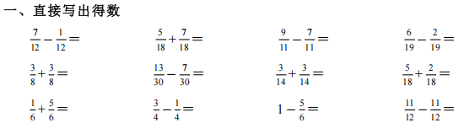
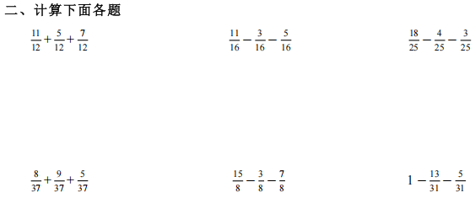

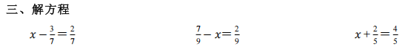

四、一个长方体游泳池，长 40 米，宽 20 米，深 1.5 米。如果在底面和四周墙壁铺上瓷砖， 需要铺瓷砖的面积有多大？

第14周计算 周二 姓名： 学号：
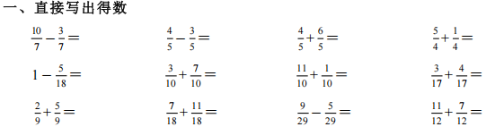
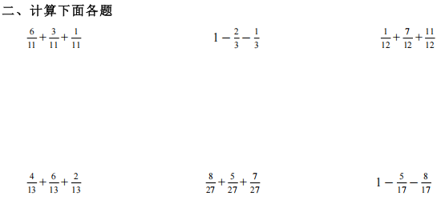

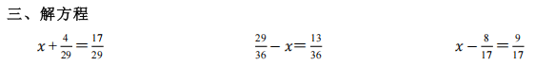

四、一个长方体纸盒,底面是正方形,将它的侧面完全展开正好是一个边长为 12cm 的正方形,做这个长方体纸盒至少需要多大的纸板？

第14周计算 周三 姓名： 学号：
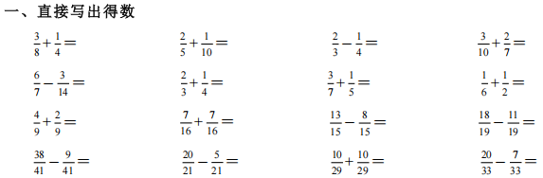
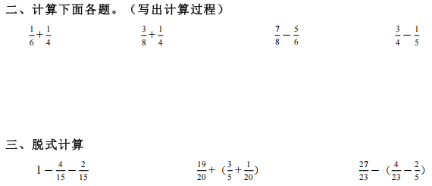

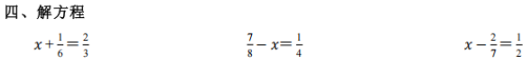

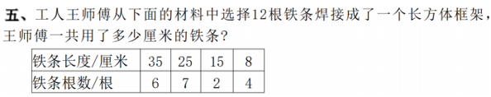
第14周计算 周四 姓名： 学号：
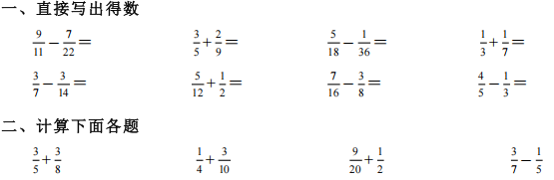

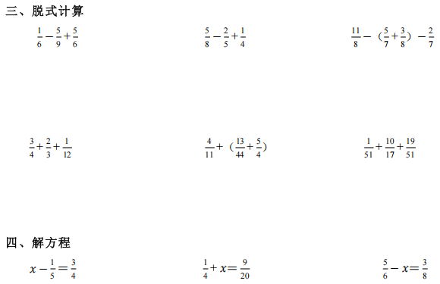

第14周计算 周五 姓名： 学号：
